Explicación paso a paso de la función:

1. CREACION DE LA BD Y LA TABLA RESPECTIVA

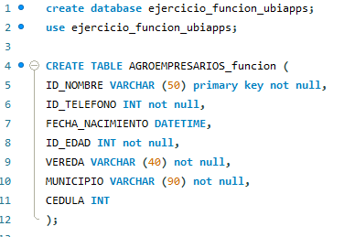

2.DELIMITADOR DE LA FUNCION :

En esta imagen se ha creado la función y se ha generado el tipo de dato sobre la cedula donde se solicita que el dato devuelto sea un INT. La palabra “DETERMINISTICS” Indica que siempre se va a generar el mismo resultado de entrada.

1. INSTRUCCIÓN BAJO EL “BEGIN”:

Anteriormente, se visualiza la operación donde devuelve los valores en dato INT si se cumple con las variables declaradas en el IF.